 | Projeto Estabilidade Operacional Contax  Reunião de Entendimentos #142 | Data  01/06/2016

Área | Convocados
SD - Serviços Centralizados | Daniel Donaire
SD - Serviços Centralizados | Roberto Muto
CSC - Gestão de Problemas | Stuart Faria
CSC - Gestão de Mudanças | Marilice de Oliveira
CSC - NOC | Dennys Bruno
CSC - Alto Impacto | Filipe Antunes
CSC - Service Desk | Lazaro Costa
TI Contax | Luis Marçal
Chacon Consultoria | Felipe Lima

Objetivo
Realizar alinhamento entre as equipes visando afinar a classificação dos incidentes.

Ações Discutidas
No início da reunião observou-se o indicador referente ao mês de maio:

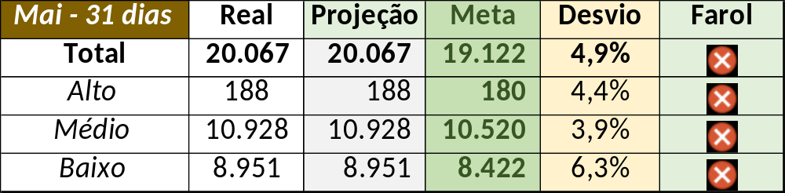

Em um segundo momento foram analisados os incidentes de 31/05:

Chamado | Cliente - Operação | Criado | Ação | Responsável | Classificação
CTXFORBM-395242 | OI Fixo - RETENÇÃO INVOL | 31/05/2016 08:10:49 | Atrelar a gestão de problemas e alinhar solução de contorno | Stuart Faria e Filipe Antunes | Cliente / Software / NBA
CTXRECSA-500412 | Itaú - CAC | 31/05/2016 09:10:51 | De acordo com os critérios |  | Cliente / Rede / Link
CTXFORBM-395319 | OI Fixo - SAC VELOX_CONTAS | 31/05/2016 10:50:57 | Verificar duplicados e alterar para fornecedor (CTXRJOMA-81150) | Filipe Antunes | Software / Telecom / SBC
CTXRECSA-500524 | RedeCard - Alerta | 31/05/2016 11:40:02 | De acordo com os critérios |  | Cliente / Software / Rumba
CTXSALPB-68444 | Contax - Ger Planejamento Outbound | 31/05/2016 13:54:29 | Alinhar solução de contorno e alinhar abertura | Filipe Antunes | Cliente / Telecom / Links
CTXBHZRI-102498 | Contax - Outro | 31/05/2016 15:06:57 | Alterar para alto e alinhar abertura | Lazaro Costa | Não se aplica
CTXRECSA-500721 | OI Fixo - SAC VELOX_CONTAS | 31/05/2016 18:29:14 | Duplicar no chamado CTXFORBM-395319 | Filipe Antunes | Não se aplica

